Взгляд в зазеркалье

Казалось бы, чему радоваться?! Воруют вся и всё, никто никаких гарантий не дает…. И окончательной защиты от любого взлома, как и панацеи от всех заболеваний не было и не предвидится! Подавляющее большинство современных биометрических технологий, связанных с глазами, сканируют радужку. Вы это знаете? Но в конце июля 2012 года, система идентификации по радужной оболочке глаза, взломана с помощью генетического алгоритма. Об этом не слышали? Значит, цитирую. Вопрос о том, сработает ли наисложнейшая методика распознавания радужки, если ей предъявить не глаз, а изображение глаза, волновал давно и многих.
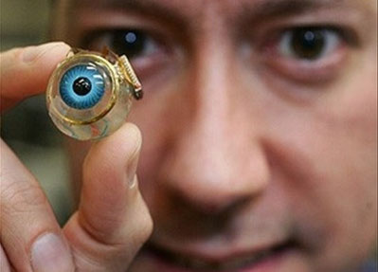
И не только тех, у кого железобетонные сейфы с электроникой смонтированы.
Однако если говорить о соревновании снаряда и брони, то эта броня, конечно, противопульная.
Именно это испанцы и решили выяснить. Исследование было настолько простым,
что больше подошло бы для передачи «Разрушители легенд», чем для академической конференции.
Впрочем, флёр серьезности всегда можно навеять
с помощью наукообразного языка да таблиц с диаграммами.
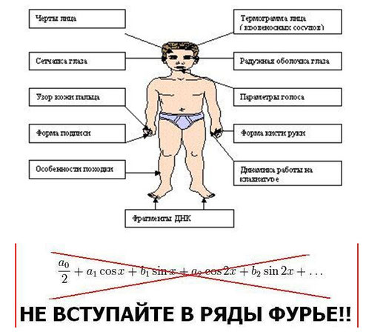
У каждого человека индивидуальный рисунок сосудов лица, формирующий уникальный тепловой узор;
его можно использовать для идентификации и даже определения выражения лица с использованием тепловизора.
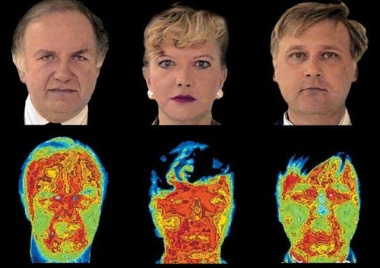
В 2004 году, Hitachi Software Engineering анонсировала свою разработку — очень миниатюрную систему авторизации по рисунку вен на пальце. Размеры изделия напоминали небольшую компьютерную мышку с «желобом» для пальца.
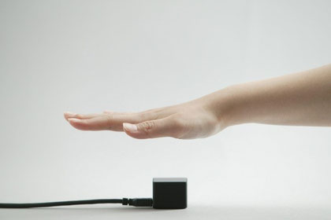
Индийские ученые разработали альтернативу традиционным и появившимся недавно биометрическим системам - сканированию отпечатков пальцев, узора кровеносных сосудов на сетчатке глаза, или распознавание рисунка его радужной оболочки - предложив технологию опознания по походке. Авторы работы, С. Нандини (C. Nandini) из Технологического института Видья Викас и С.Н. Рави Кумар (C.N. Ravi Kumar) из Инженерного колледжа в Мисоре, представили свою разработку - компьютерную программу распознавания походки - в статье, опубликованной в International Journal of Biometrics. Ученые отмечают, что походка человека индивидуальна, как его лицо или отпечатки пальцев. Каждый из нас обладает уникальной походкой, по которой нас легко узнать. Процедура опознания проводится с помощью камеры видеонаблюдения, которая может записать набор ключевых кадров в то время, когда человек идет, например, к стойке в аэропорту или в банке.
Кадры, на которых зафиксирован весь цикл движений человека при ходьбе, затем преобразуются в силуэты, а потом анализируются с помощью специального алгоритма, классифицирующего и измеряющего характерные движения. Набор характерных признаков походки затем может быть помещен в базу данных, с помощью которой человек может быть опознан, как только попадет в поле зрения видеокамер. Эта технология может быть использована для отслеживания подозреваемых в терроризме или в других преступлениях, которые могут использовать поддельные документы или прибегнуть к гриму. Исследователи подчеркивают, что этот метод опознания имеет существенные преимущества перед традиционными - такими как взятие отпечатков пальцев или сканирование радужной оболочки глаз, - так как позволяет опознать человека на расстоянии, не ставя его в известность.
Обращаясь за очередной истиной к незыблемым аргументам и фактам, выяснилось, что принтер формирует изображение из множества мелких точек, и обнаружить их на снимке теоретически несложно. Достаточно сделать дискретное преобразование Фурье и посмотреть, нет ли в области высокочастотной гармоники, индивидуальных колебаний с интересующей нас синусоидой. Разузнать о передовых технологиях, с целью личного обогащения, проще пареной репы. Ну, вы это, понимаете…. Потратиться на принтер очень высокого разрешения и высококачественную фотобумагу, с целью получения индивидуального светового кода, квалифицированным взломщикам – вообще раз плюнуть. Они всегда в курсе дела. Если мы не ведаем о современных научно-технических разработках, то продвинутые медвежатники за такой «зверюгой» завсегда охотятся. И, конечно же, все кому надо знали о том, что первое исследование защищённости систем сканирования радужки, авторы июльской сенсации проводили ещё раньше, то бишь, четыре года назад. Тем паче, никто это в сейф прятать не собирался. Группа Мадридского автономного университета впервые представляла доклад биометрических исследований на семинаре по биометрии и установлению личности, прошедшем в мае 2008 года в университете датского города Роскилле. Вместо глаза в сторожевой сканер подсунули правильно напечатанную бумажку, дверца и открылась. Мм… да. Опять Фурье помогает всем и вся в решении наисложнейших задач? Безобразие, да и только!
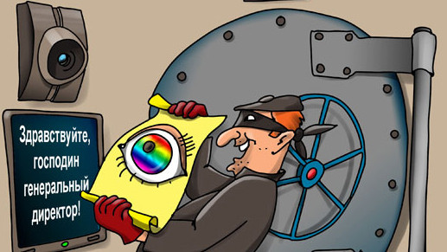
Другое дело, когда американцы борются с преступностью с помощью биометрии. В Афганистане, например, они создали биометрические досье на сотни тысяч рядовых граждан, полицейских, преступников, солдат, и боевиков. И теперь при поддержке НАТО правительство этой страны планирует выпустить карты биометрической идентификации, которыми будут пользоваться до 1,65 млн. афганцев. Население Афганистана в своем большинстве не имеющее никаких личных документов, оказалось впереди планеты всей. Ранее эта средневековая дикость позволяла боевикам легко проникать в органы госбезопасности и беспрепятственно перемещаться по стране. Фактически объявленные в розыск террористы могли запросто просачиваться через контрольно-пропускные пункты без серьезного риска быть пойманным. Кроме того, в условиях отсутствия документов и обилия поддельных бумаг невозможно было организовать нормальное функционирование государственных институтов, в том числе медицинского обслуживания и обеспечения населения гуманитарной помощью.
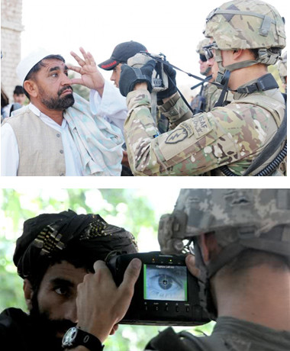
Портативный сканер радужной оболочки глаза может оказаться и в вашем кармане. Среди многообразия систем безопасности, предлагаемых сегодня, это вряд ли покажется сенсацией. Программу можно обнаружить в самом обычном мобильном телефоне. Система xVista предлагает наиболее точный и безопасный способ идентификации личности по радужной оболочке глаза. Она может работать на базе любого миникомпьютера и не только внутри мобильного телефона. Вы внимательно читаете полученное сообщение или что-то пишите. А обычная, стандартная карта памяти на 256 мегабайт позволяет хранить более 250000 образцов выражений, проистекающей из вашей радужной оболочки. Даже если бы число образцов составляло 1000000, на сравнение и подтверждение или опровержение потребовалось бы не больше одной секунды. Объявлено, что мобильный телефон – лишь популярный вариант использования изобретения. Исследования велись в Университете Сассекса шесть лет. На разработку системы потрачено почти два миллиона фунтов стерлингов. Зачемммм???
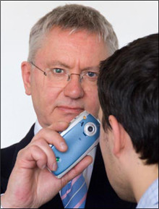
А имеет ли данное биометрическое исследование, внедрившееся в ваш мобильный телефон или в мини-компьютер, разрешение от Росздравнадзора?! Где бумажка?! Ведал ли о том Мурашко? Кто в Российской Федерации, в этой связи «букашка»? Множество вопросов остаются безо всякого ответа и уголовной ответственности! Мм… да. Однако! Давайте тогда заглянем в глазки специалистам, владеющим отечественными методиками. Естественно, имеющим и соответствующие разрешения, и свято исполняющим методические рекомендации. И не важно, с каких, понимаешь, времен. Успокойтесь, пожалуйста! Давайте, сначала здесь поучимся. Например, есть такой научно-исследовательский аппарат, который называется «Эргометр» (от греч. ergon — работа и ...метр). Этот прибор предназначен для выполнения и измерения дозированной механической работы. В зависимости от ее вида и участвующих в ней мышц, различают пальцевые, кистевые, велоэргометры, дорожки для ходьбы с разной скоростью и наклоном, ступеньки различной высоты, пружинные рычаги и педали, маховики и прочее. Они издревле регистрировали величину энергозатрат, правильно составляли показатели работы сердца и сосудов, дыхания и другие физиологические показатели. Например, наполнение мочевого пузыря после вот таких издевательских упражнений. Применялись «Эргометры» с советских времен главным образом в лабораториях труда и спорта.
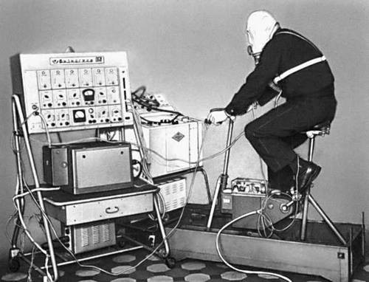
Спросите, каким боком это убожество (на которое нынче без слез не взглянешь) имеет отношение к состояниям радужной оболочки глаза, в случаях, если после нагрузки с противогазом на голове, у испытуемого глаза на лоб не вылезали? А вот и неправда ваша! Отечественные окулисты про энергометрические измерения в глазах покажут нам вот такие графики.
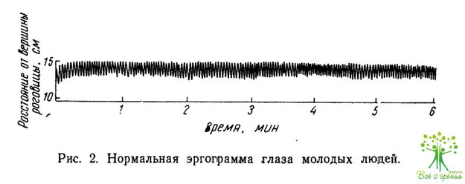
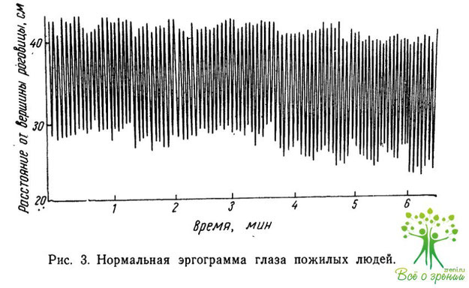
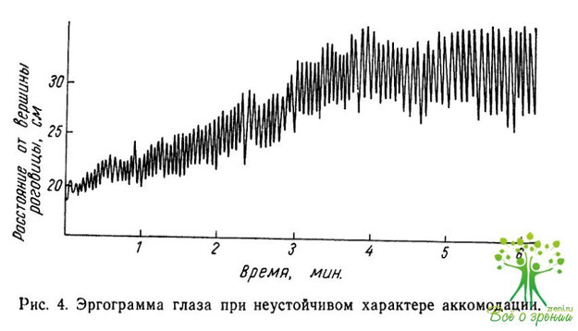
На основании полученных результатов, окулисты сделают выводы о причинах возникновения спазмов аккомодации мышц глаза, которые можно разделить на следующие группы:

• состояние организма: интеркуррентные заболевания, хронические интоксикации с ослаблением организма, вегетативная дистония, аметропии, неустойчивость и другие расстройства бинокулярного зрения, недостаточность фузионных и других функциональных резервов и т. д.;
• факторы внешней среды: плохое освещение при работе на близком расстоянии, неправильная при этом посадка, слишком большое приближение текста к глазам, неправильный режим дня (труда и отдыха), резкое сокращение пребывания на свежем воздухе и др.;
• наследственность или наследственное предрасположение к спазматическим состояниям.
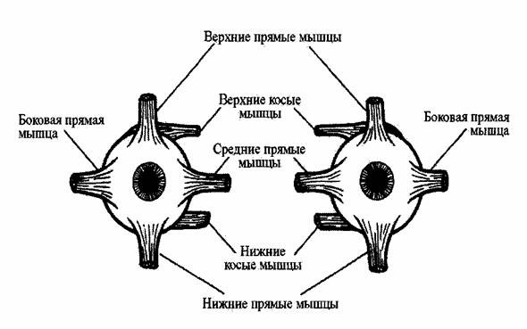
Как и следовало ожидать, по аналогии с кардиоинтервалографией, в данном «графике Фурье», или в энергограмме глаза, полученном при исследовании органа зрения, меньше всего информации считывается о состоянии этого органа. А вот какой дополнительный объем информации, и о каких состояниях человека, через обработку, идущую от вибраций глазных мышц, распространяемых на радужку, о том остается только догадываться. Безусловно, исследования доктора Темникова, в своей «Т-студии», с использованием лампы МАГИК-ЛАЙТ, сделанной в конструкторском бюро кампании БИОМЕДИС, не идут ни в какое сравнение с биометрическими разработками «ай-какой-телефонной» кампании. Но, чем богат - тем и рад, тем с вами и делюсь. Безусловно, меня порадовала публикация о получении высокоточной информации с фотографии глаза, а не то, что с помощью его изображения ученые сейфы вскрывали. Ну, вы меня, надеюсь, понимаете? Очень хорошо! Посему продолжаю свои исследования по считыванию информации с фотографий и, особенно по считыванию информации с целебных икон. Однако заглянем еще один раз в кабинет к современному, продвинутому окулисту, который использует вот такое оборудование:
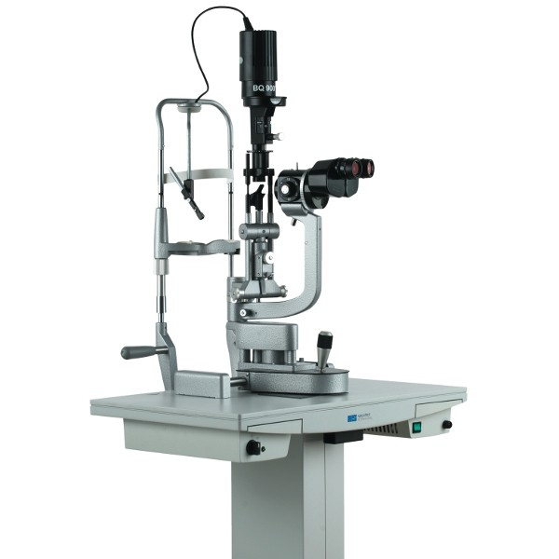
Итак, давайте познакомимся с щелевой лампой - одним из основных инструментов современного окулиста/офтальмолога. Щелевая лампа - это потрясающий диагностический инструмент, позволяющий доктору рассмотреть ваш глаз в многократном увеличении (от 6х до 40х). По сути, мы имеем подвижный бинокулярный (для двух глаз) стереомикроскоп, совмещенный со специальной поворотной осветительной системой. Для регистрации всего увиденного нужна и фотокамера. Многие щелевые лампы могут оснащаться специальными переходниками для крепления фотокамер. Существуют бюджетные варианты, когда изображение из окуляра лампы может быть перенаправлено в объектив обычной потребительской камеры. Есть даже специальные переходники для «айфонов».... Опять?!!!

Однако, фотография должна быть профессиональной, поэтому самым правильным решением считается установка специальной системы призм и зеркал, которые по желанию оператора на долю секунду перенаправят весь световой поток из объектива щелевой лампы на сенсор фотокамеры, синхронизировав при этом открытие шторок для регистрации изображения. Такие системы обычно оснащаются DSLR-камерами и специальными блоками вспышек. Покажу вам несколько снимков в очень высоком разрешении. Внимание на экран:
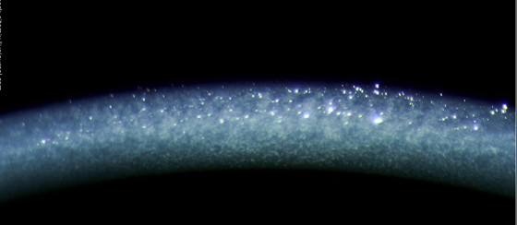
Мы любуемся не строением отдаленной галактики или туманности в звездном небе, а оптическим срезом роговицы, искрящимися и бликующими частицами на ее поверхности, а также глубокими градиентными переливами и текстурой ее коллагеновых фибрилл, в структуру которой опять же заложена пентаграммы и додекаэдры! Эти жидкие кристаллы, могут ли сохранять информацию, наподобие кристаллов в молекуле ДНК?
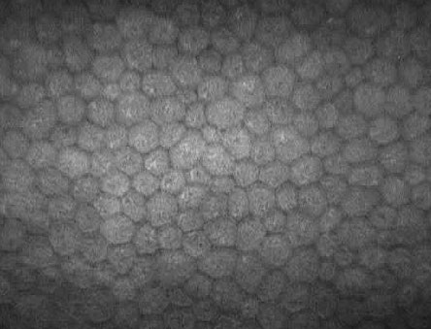
Спросили бы чего попроще…. Поскольку советский окулист завсегда считывал там вот такую информацию.
Рис. 5. Изображение фигурок Пуркинье в состоянии покоя (а) и в момент максимального напряжения аккомодации (б):
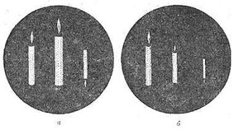
Тоже самое видим в кабинете у современного окулиста. ФИГУРКИ ПУРКИНЬЕ-САНСОНА - три изображения, получаемые при исследовании с помощью фигурного источника света. При отражении от роговицы получают яркое, действительное, но уменьшенное изображение, от передней поверхности хрусталика - менее яркое, действительное, уменьшенное изображение, но больше, чем от роговицы, от задней поверхности - обратное уменьшенное изображение.
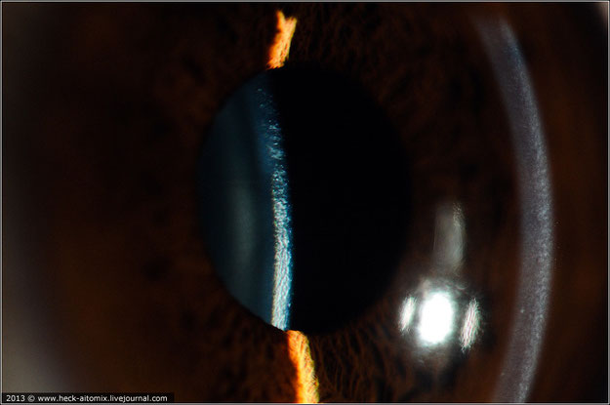

Кроме того, бинокулярное зрение позволяет наблюдать за интерференцией световых волн, и если какой-либо «продвинутый идиот» начнет рассказывать вам байки о неполноценности восприятия человеческого мозга, о неких мозговых иллюзиях, знайте, что он вешает вам лапшу сразу же на два уха, где слуховой анализатор тоже воспринимает и познает стереофоническую информацию. Рассказывают эти недоучки о собственной интеллектуальной неполноценности. Глаза у них в полном здравии и порядке! Они улавливают как раз-таки единую информацию, а не ее отдельные физические составляющие. Послушайте лучше меня. Удивительное это слово ИНТЕРФЕРЕНЦИЯ! Удивительное. Итак, внимание на экран! Здесь и сейчас, в прямом эфире вы станете наблюдать за ее эффектами в результате которой, и происходят вот такие феномены:
Розоватые пятна, расположенные вдоль окружности, исчезают и появляются вновь одно за другим. Если сфокусировать взгляд на крестике в центре картинки (для пущего эффекта закройте один глаз ладонью), то вместо пустых пространств вы увидите бегающее по кругу зеленое пятно! Но и это еще не все: если продолжать смотреть на крестик, то спустя 20-30 секунд розовые пятна исчезнут вовсе, останется только зеленый кругляшок, наматывающий круги на сером фоне. Розовые очки исчезают? Здесь спрятана истина!
Перед вашим взором сетка Хермана!
Вы легко можете заметить то появляющиеся, то исчезающие темные пятна на перекрестках сетки.
Вот так электроны из волны превращаются в частицу и обратно, стоит только обратить на них взор наблюдателя или отставить его наблюдения. Материализация - дематериализация!
Появление - исчезновение. И это не иллюзия, а известные, но трудно объяснимые состояния материального объекта, зарегистрированные в квантовой физике, и описанные, как реду́кция фон Не́ймана
(редукция или коллапс волновой функции)
И что первично, и что вторично? В начале было слово? Было!
А если Господь Свой Лик закроет, что станет с Его Творением?!
Это феномен сокрытие Лица на иврите называется "ЭСТЕРПАНИМ":

"И разгневаюсь Я в тот день на него (т.е. на Израиль), и покину их всех, и сокрою Своё Лицо от них, и станет он (Израиль) добычей, и найдут его много зол и бед; и скажет он в тот день: не иначе как за то, что нет моего Б-га в моей среде, застали меня все эти несчастья. А Я воистину сокрою Моё лицо в тот день".
Такой, например, была ситуация в мире с 1935 по 1945 годы.

И с точностью до наоборот, когда происходит открытие Лика:

В сердце каждого человека живет желание видеть лик Божий.
Бенедикт XVI посвятил катехизическое наставление теме поиска лика Божия.
2013-01-16 17:13:08

Если в древнюю эпоху Моисею Бог открыл не Свой лик, а имя, то с Воплощением Он становится видимым любому человеку, ищущему Его через Иисуса: “Он открывает новый способ присутствия Бога в истории, потому что кто видит Его – видит Отца, как Он Сам говорит Филиппу. Христианство – утверждал св. Бернард – это ‘религия Слова Божия’; но не 'слова написанного и молчащего, а воплощенного и живого Слова’”. История израильского народа – это постепенное открытие присутствия Бога, когда Он открывает Свое имя, дает услышать Свой голос. Но с наступлением Нового Завета происходит “нечто совершенно новое”: “Поиск лика Божия обретает невообразимый поворот, потому что теперь этот лик можно увидеть, – это лик Иисуса, Сына Божия, ставшего человеком. В Нем находит своё завершение путь откровения Бога, начатый с призвания Авраама; Он есть полнота этого откровения, потому что Он есть Сын Божий и одновременно – ‘посредник и всего Откровения’. Иисус являет нам лик Божий и дает узнать нам имя Бога”.
Для христиан, – сказал в заключение Бенедикт XVI, – видеть Бога значит следовать за Иисусом. Это означает видеть Его через лица, которые несут Его самый чистый образ на лицах бедных и страдающих: “Желание реально познать, то есть увидеть лик Божий, живет в каждом человеке, даже в неверующем. И это, возможно, бессознательное желание - просто видеть, кто Он, какой Он, кто Он для нас. Но это желание можно осуществить лишь следуя за Христом. Важно следовать за Христом не только когда мы нуждаемся или находим время в наших повседневных заботах, но всей нашей жизнью. Все наше бытие должно быть направлено на встречу с Иисусом Христом, на любовь к Нему; и столь же важное место в жизни должна занимать любовь к ближнему”.

Еще одним невероятно интересным примером эффективности работы мозга является эффект слепоты, вызванной движением (motion induced blindness). На картинке внизу вы видите три отчетливых желтых точки на фоне вращающегося ковра из синих крестиков. Приблизьтесь к монитору и сфокусируйте свой взгляд на центральной зеленой мигающей точке. Безо всякого предупреждения и без какого-либо заметного порядка желтые точки будут то исчезать, то появляться вновь.
И ЭТО НЕ ИЛЛЮЗИИ, А ИНТЕРФЕРЕНЦИЯ!
Интернет просто ломится от всевозможных эзотерических россказней про «Зеркала убийцы», про картины, которые загубили тех, кто на там был нарисован. Однако в отраженном изображении даже от своего лица снова возникает ИНТЕРФЕРЕНЦИЯ, за которой сможете в своем зерцале наблюдать. Итак, приступим! Пожалуйста, выполните следующие упражнение. Достаньте любое зеркало или подойдите к нему, дабы внимательно рассматривать свою физиономию. Не возбраняется его сначала влажной салфеткой протереть. Я имею ввиду зеркало почистить. Затем, пошевелите бровями, поморгайте одним, а потом вторым глазом. Помашите руками. Ваш двойник сделает все тоже самое со скоростью света, а скорость вашего восприятия тоже ни за что не уменьшается!

Какая разница, смотрите вы на свое лицо, или на лицо человека, стоящего рядом да близко? Если при разговоре, он начнет отводить глаза в сторону или ими туда-сюда двигать, вы понимаете, что это что-то такое означает, по классификации доктора Лайтмана из кинофильма «Обмани меня». А теперь снова встаньте к зеркалу поближе и посмотрите себе прямо в глаза.... Сначала в один глаз. Потом быстро переведите взгляд на другой, стараясь осмыслить общую картину, отображаемую в зеркале. Потом на лоб, потом на нос.

И что-о-о-о???!!! Осмыслили? И сколько раз за всю свою жизнь вы в зеркало смотрели? Отражение глазами не двигает! Оно не может это сделать, не-е-е-е-мо-о-о-жет! Руки, ноги, брови, морщины двигаются, а глаза нет. Это ИНТЕРФЕРЕНЦИЯ! Никакой доктор Лайтман ничего в этом взгляде из зазеркалья не прочитает! Вы чувствуете движения глаз, вы знаете наверняка, что ваши глазные яблоки туда-сюда шевелятся, вы включили видеокамеру, и она их движение зафиксировала! Но глаза в зеркале смотрят на вас с одним единственным выражением, пронизывающе и в упор! Оно ЧЕСТЬЮ или СОВЕСТЬЮ называется. А может быть, глядя в чистое зеркало, вы воочию убеждаетесь, по какому Образу и Подобию люди созданы, и вспомните заповедь: «Блаженны чистые сердцем, ибо они Бога узрят»?
Информационная, световая ИНТЕРФЕРЕНЦИЯ в точности такая же объективная реальность, как и всё в окружающем нас мире. Если мы можем обманывать друг друга, то домашние животные и грудные дети в самом начале от визуальной истины не отклоняются. Посему нейрофизиологи отслеживают следующую закономерность. Обычно в нормальном состоянии человек моргает 32 раза в минуту, при сильном волнении количество морганий в минуту достигает 50-60, а в расслабленном состоянии эта цифра падает до 20 и меньше. Когда человек читает, слушает или вспоминает – 5 раз. Каждый из нас тратит на моргание не менее 25 минут в день и около 3 млн. раз в году это делает. А вот новорожденные младенцы не занимаются этим до 6 месяцев. Посему, посмотрите еще вот на такую картиночку и не думайте, что на самом деле ничего из статичного изображения не транслируется.
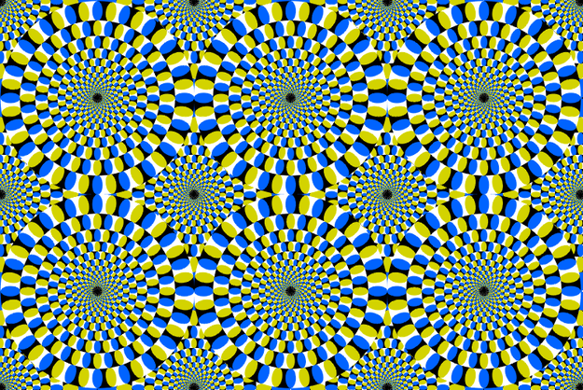
Как только вы зафиксировали внимание на вращающемся диске, он останавливается. А другие продолжают вращение. Очередные визуальные доказательства коллапса волновой функции? Безусловно! Однако здесь существенная разница. Можно подумать о том, что на странице сайта, представлена гиф-картиночка.
А вот то же самое котенок отслеживает на бумажке. Это каким образом объясните?
Честно-честно, я же вас не обманываю.
Скачайте картиночку, распечатайте и проводите аналогичные эксперименты с домашними животными.
Безусловно, я продолжаю работать с отраженным светом лампы МАГИК-ЛАЙТ, идущим от фотографий или от изображений икон, и, конечно же, сожалею о том, что в моем распоряжении нет такой аппаратуры, которая используется иными исследователями и лабораториями. Но радует то, что не я один вот такой «сумасшедший». Например, известно, что Святая Мария Гваделупская является самым почитаемым образом в Латинской Америке. Католическая церковь признала эту икону нерукотворной. Первое упоминание об этой иконе датируется 1649 годом. Об иконе впервые рассказали современникам записи Луиса Лассо-де ла Вега. Согласно этим упоминаниям икона была написана в 1531 году. В честь Богородицы Гваделупской в этот период в Мексике был построен храм, куда до сих пор совершает паломничество около 14 миллионов верующих в год. Ученый Хосе Асте Тонсманн, доктор информатики, в 1979 году, когда я только закончил Томский медицинский институт, уже занимался обработкой микроскопических изображений с помощью ЭВМ.

Тонсманн впервые применил метод цифровой обработки изображений, использовавшийся до этого только в космических исследованиях НАСА. Исследования продвигались крайне медленно, каждый эксперимент длился месяцами. И только в начале 2001 года Хосе Асте Тонсманн опубликовал результаты своих двадцатилетних работ. Его выводы повергли научную общественность в шок. Сенсационным для ученых стал результат офтальмологического анализа глаз образа с иконы. Сетчатка глаз Божьей Матери уменьшалась при приближении света и увеличивалась, когда свет приглушали или отдаляли. Другими словами глаза образа реагировали на свет, как глаза живого человека. Вы теперь понимаете, что ничего удивительного в ИНТЕРФЕРЕНЦИИ нет? Даже для котенка, это объективная реальность.... При научной и высокопрофессиональной расшифровке «графика Фурье», информационная температура полотна, на котором был изображен образ, соответствовала нормальной температуре живого человеческого тела, и составлял 36,6 градусов по Цельсию. Еще невероятнее стало обнаружение у иконы пульса. Оказалось, что биение пульса иконы составляет 115 ударов в минуту. Именно так бьется сердце плода в утробе. Ну-у-у-у-у, это тоже уже не чудо, ибо «ай-какая-телефонная» кампания делает это на расстоянии сотен и тысяч киллометров, за считанные секунды и на счет раз.
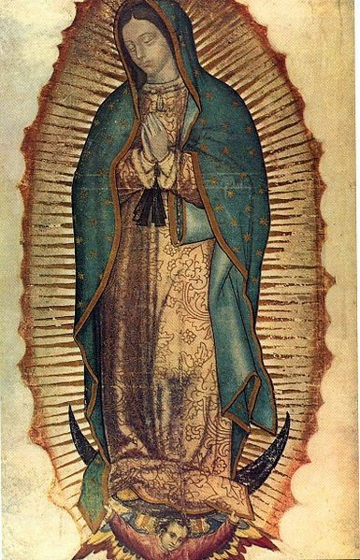
ФИГУРКИ ПУРКИНЬЕ-САНСОНА - три изображения, получаемые при исследовании с помощью специального источника света обнаружены в данной иконе. Однако их оказалось больше, чем три. Всего в правом зрачке глаза Девы Марии исследователю удалось распознать 12 фигур. Все они разного размера, так как запечатлелись в перспективе, если бы изображение было фотографией того, что видела Дева Мария в реальности. Впрочем, все фигуры действительно запечатлены с фотографической точностью, и Тонсманн даже сумел идентифицировать некоторых из этих людей. Сцена соответствует тому моменту, когда согласно легенде, в результате которой был выстроен Храм, Хуан Диего разворачивал свой плащ с отпечатавшимся на нем образом Девы Марии перед епископом Сумаррагой. Кроме Диего в группе фигур исследователь различает сидящего индейца, поднявшего глаза к небу, — скорее всего, это слуга епископа Сумарраги. Стоящий в профиль полноватый пожилой мужчина с белой бородой — это сам епископ, его облик весьма похож на портрет Сумарраги, написанный художником Мигелем Кабрерой. Молодой мужчина, стоящий рядом с ним, по всей видимости, переводчик Хуан Гонсалес. В сцене присутствуют и темнокожая женщина, вероятно, негритянка-рабыня, и мужчина явно испанского происхождения, с задумчивым взглядом поглаживающий бороду. Одним из аргументов в пользу того, что наличие обнаруженных в зрачках изображений не может быть объяснено ни одним рациональным способом, являются размеры деталей. Эти микроскопические изображения не могли быть выполнены человеческой рукой, даже в наше время такая задача была бы трудновыполнима. Так, в ухе индейца хорошо видна серьга. Ее толщина меньше, чем человеческий волос. Среди других подобных микроскопических деталей — слезы волнения на лицах, завязки сандалий сидящего на земле индейца, четко очерченный профиль этого же индейца с орлиным носом, у «испанца» — борода и усы, прилегающие к щекам и т.д. Эта детализация необъяснима с точки зрения техники живописи: зачем она нужна, если любая икона рассчитана на восприятие ее издалека, а невооруженным глазом все равно ничего нельзя различить? Если предположить, что образ создавался человеком, то этого человека следует признать необычайно талантливым идиотом, неизвестно с какой целью кропотливо прорисовывавшим микроскопические детали изображения чуть ли не до атомарного уровня. Впрочем, мы уже говорили, что на образе Девы Марии Гваделупской нет следов работы кистью и он создан не с помощью красок, а необыкновенная, сверхъестественная детализация изображения исключает саму возможность того, что образ мог создать человек. Все результаты научных исследований свидетельствуют об этом. В мире нет больше ни одной картины и даже ни одной фотографии с подобной степенью точности и детализации.
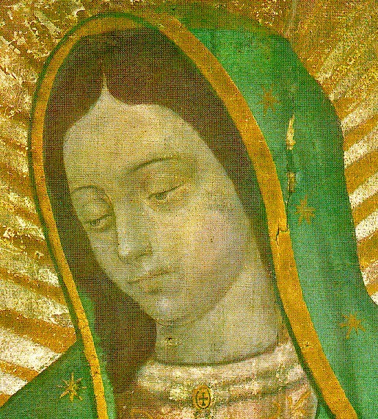
Ок! Я расстался с вами на странице, посвященной технологии МАГИК-ЛАЙТ в конце сентября 2014 года. Прошло уже два месяца, и, конечно же, интересные результаты в моей «Т-студии» получены, что и побудило написать данную публикацию. Появились вопросы, на которые я хотел бы по ходу изложения новостей ответить. На самом деле, имеет ли такая технология аналоги во всем мире или не имеет? И как можно непосредственно разговаривать с фотографиями и иконами? Выясняется, что таки да, можно. Однако передачей информации через световое излучение занимались значительно раньше, и что удивительно, таки первый телефон, который был для человечества изобретен, оказался световым и назывался он ФОТОФОН. Коли о нем не слышали, значит немного истории. Этот аппарат придуман Беллом (Graham Bell), известным изобретателем в 1880 г. Первичное назначение прибора было передача звуков на значительно бо-ООО-ольшие расстояния, чем можно было в пространстве орать, без посредства проводов, а исключительно при помощи световых лучей. На картинках изображена аппаратура, с которой Белл с успехом производил свои опыты на расстоянии 213 м. Тем самым я отвечаю на эти два вопроса.
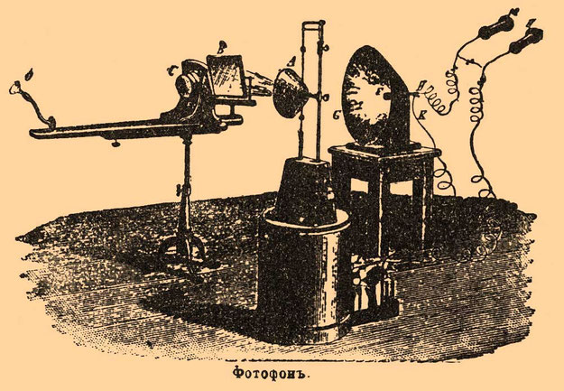
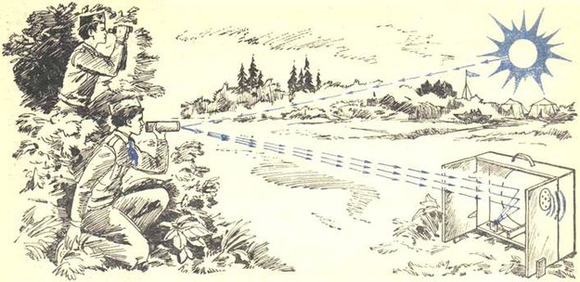
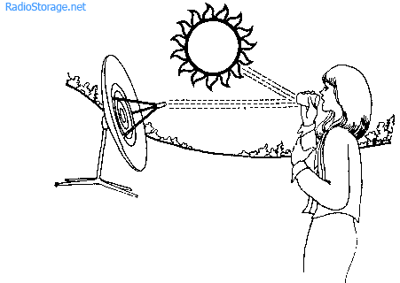
Практического значения, однако, этот прибор не получил до сих пор и находится только в моем распоряжении. Приспособления передаточной станции, а ныне лампы МАГИК-ЛАЙТ, составляли: электрическая дуговая лампа (или гелиостат для отбрасывания солнечных лучей), лучи которой с помощью зеркала и собирательных стекол направлялись на вибрирующую пластинку говорной трубы; эта тонкая стеклянная посеребренная пластинка отбрасывала падающие на нее лучи и при посредстве выпуклой чечевицы посылала их параллельным пучком на другую, приемную станцию. То есть первая лампа МАГИК-ЛАЙТ, в настоящее время работающая на светодиодах, выглядела таким образом. Приспособления приемной станции, или световой звукодетектор, который сейчас висит над моим рабочим столом на штативе, состояли из вогнутого зеркала, в фокусе которого собирались солнечные лучи и действовали на помещенный там селеновый столбик. Вместо пальчиковых батареек использовались гальванические элементы, вместо усилителя с динамиками два телефонных наушника, входящих в общую цепь с селеновым столбиком. Телефоны, естественно, прикладывались к обоим ушам слушателя, так как звуки получались слабые. В 1881 году Белл и Тайнтер становятся членами Лабораторной Ассоциации Вольта (Volta Laboratory Association). В 1881-1885 годах на деньги, полученные от Ассоциации за изобретение этого беспроводного телефона (10000 долларов) они занялись разработкой улучшенной модели фонографа, названной графофон (graphophone), и получили в 1886 году несколько патентов, которые стали формировать будущее индустрии звукозаписи.
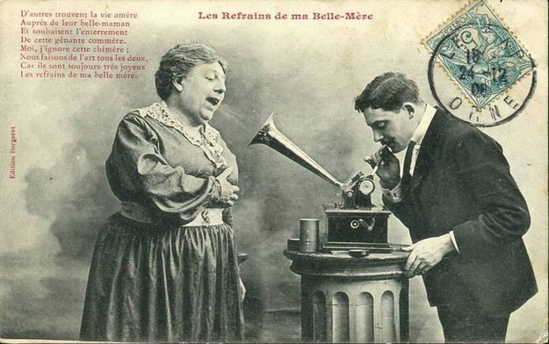
Тайнтер вначале пытался использовать прямую гравировку, но затем стал использовать обратную, метод позволял получать не углубленную канавку, а выпуклую. При этом процессе запись производилась иглой в форме выщербленного долота, на полученную таким способом восковую запись осаждали металл, а затем полученную металлическую форму с выпуклостями и углублениями отпрессовывали в пчелином воске. 8 июня 1881 года Тайнтер попробовал использовать струю сжатого воздуха, чтобы воспроизвести звуки. Он обнаружил, что использование воска для записи позволяет существенно улучшить качество воспроизведения высоких частот по сравнению с методом Т.А. Эдисона, при котором запись осуществлялась непосредственно на свинцовую фольгу.
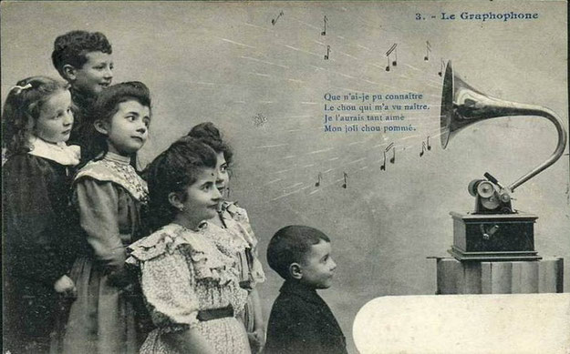
Что сейчас? Я просто сижу за рабочим столом и обращаюсь без всякой говорной трубы с просьбой к фотографии или с молитвой к иконе, считывая полученную в ответ информацию через световой звукодетектор. Об этой технологии общения в следующей публикации. Сейчас о другом, когда молча объединяю в световой тандем фотографии исцеляющих икон с фотографиями тяжелобольных пациентов и получаю такую ИНТЕРФЕРЕНЦИЮ, что «не в сказке сказать, ни пером описать»! Фильм отснял, покажу. Лучше один раз увидеть, но сначала небольшая история.

Светодетектор у меня несколько раз от получаемой интерференции «с ума сходил», то бишь исполнял не свойственные ему звуки и функции, что и побудило меня вначале обратиться в конструкторское бюро кампании БИОМЕДИС, где причину мне нашли, случившееся «сумасхождение» объяснили. Возникшее нарушение устранили тем, что поменяли батарейки. Однако довольно странным оказалось, что батарейки были вставлены новенькие, но почему-то они быстро вышли из строя.

Вначале меня терзали смутные сомнения о том, что, не продают ли в магазине батарейки с истекшим сроком годности? Но когда ситуация стала повторяться, то бишь в процессе проведения таких коррекционных сеансов, детектор снова «вырубался», я понял что происходит энергетическая утечка в созданном световом потоке, который глазом не видим, и на ощупь, на вкус не ощутим, зато весьма хорошо слышим. Мне впервые удалось зафиксировать переход фотонной интерференции в электромагнитное излучение, которое и фиксировалось детектором, но который не был для этой фиксации предназначен. Кроме того, севшая батарейка не могла стать индикатором, контролирующим процесс выхода и дальнейшего исчезновения негативной информации. Посему, я обратился к разработчикам с просьбой создать новый детектор. Мне, конечно, в БИОМЕДИСЕ обещали, однако случай помог, и я приобрел такой узко-специализированный детектор через интернет-магазин. Весьма и весьма удобно. Вот, посмотрите.
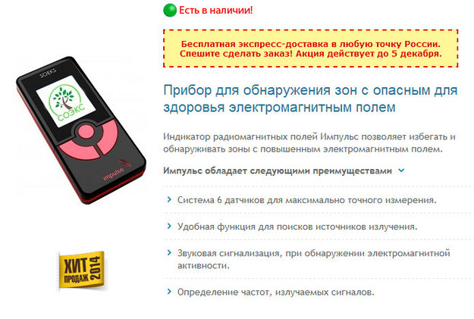
Чего не сделаешь для собственного здоровья и здоровья своих пациентов, ежели возникают вот такие опасные электромагнитные поля? И, казалось бы, с какого перепугу они могут образоваться, если на рабочем столе в «Т-студии» под белым светом и под белым шумом лежат две бумажки? Ладно бы ко мне человек пришел, вроде бы прямой контакт с биологической негативной информацией, а здесь.... ИНТЕРФЕРЕНЦИЯ! Однако, куда энергия из батареек утекала и почему? И покажет ли новый детектор «ИМПУЛЬС», не имеющий отношения к компании БИОМЕДИС, формирование такого негативного электрического поля? По факту получалась независимая экспертиза, и....

Да! Так всё и произошло. Посмотрите вот эти фильмы.
Выводы? Бедненький нет-бук постоянно зависал, глючил, пришлось запускать восстановление его системы, дабы он продолжил нормально функционировать. Во время записи этого фильма телефон полностью разряжался, хотя знаю, что он неделями заряд держит. Трижды приходилось его подпитывать. Программа"Mobile Healer", превращающая его из телефона в исцеляющий аппарат, вышла из строя. Придется ее заново в кампании добывать. Встанет она в мой пострадавший телефон прямо или криво, это еще вопрос?
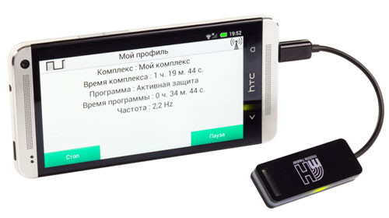
И самое демонстративное, что новый детектор «ИМПУЛЬС» ничего не показывал, когда он просто находился в контакте с фотографией или с металлическим предметом, но стоило просто к нему на расстоянии приблизится, он включался и показывал появление электромагнитного поля, опасного для здоровья. И здесь уже не из батареек, а из моего организма энергия утекала. Причем, пожиралась энергия из другого человека, который к рабочему столу на несколько мгновений подходил. Куда деваться? Добровольцы тоже в познании истины помогают. Спасибо всем! Так, что не во мне эта мерзость сидела. Скорее всего, это была биополевая утечка, по принципу работы качера Бровкина, но когда я прикасался к какому-нибудь металлическому предмету, лежащему на столе, детектор замолкал. Здесь энергия утекала в прямом контакте. Кроме того, теперь точно знаю откуда. Это железо, находящееся в гемоглобине. Это биопотенциалы, формирующиеся на эритроцитах. Кроме того, эритроцитарные комплексы Чижевского выстраиваются в патологическом биополе именно в такой форме, в которой они в человека надолго, если не до конца его жизни, внедряются. Очень похоже на подселение и регистрируемые «электромагнитные вопли» лишнее тому подтверждение. Вред спиритических сеансов становится более чем очевидным, если в углу моего рабочего кабинета зависает некий фантом. И по эзотерическим канонам он там будет висеть неизвестно сколько времени, пока к эритроцитам не прилепится? Однако не с целью праздного любопытства исследования провожу, и рабочий стол я очистил созданием информационного тандема, с которым «зловредная фотография» пролежала примерно около часа. Сеанс успешно завершен, технология избавления от биополевой мерзости найдена. Иконы на самом деле оказались исцеляющими! Пока все. Появятся новые разработки и результаты, обязательно сообщу.

Ваш доктор Темников Г.Я.
1 декабря 2014 г.
г. Москва.

